Правила поведения на льду

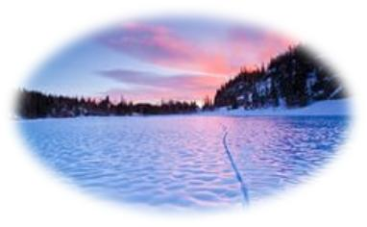

Под весенними лучами солнца лед на водоемах становится рыхлым и непрочным. В это время выходить на его поверхность крайне опасно. Однако каждый год многие люди пренебрегают мерами предосторожности и выходят на тонкий весенний лед, тем самым, подвергая свою жизнь смертельной опасности.
Чтобы уменьшить вероятность проламывания льда и попадания в холодную воду, необходимо знать и выполнять следующие

ОСНОВНЫЕ ПРАВИЛА:
- Прежде чем выйти на лед, убедитесь в его прочности; помните, что человек может погибнуть в воде в результате утопления, холодного шока, а также от переохлаждения через 15-20 минут после попадания в ледяную воду;
- Используйте нахоженные тропы по льду. При их отсутствии, стоя на берегу, наметьте маршрут движения, возьмите с собой крепкую длинную палку, обходите подозрительные места;
- В случае появления типичных признаков непрочности льда: треск, прогибание, вода на поверхности льда немедленно вернитесь на берег, идите с широко расставленными ногами, не отрывая их от поверхности льда, в крайнем случае - ползите;
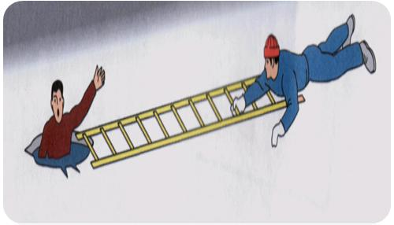
- Не допускайте скопления людей и грузов в одном месте на льду;
- Исключите случаи пребывания на льду в плохую погоду: туман, снегопад, дождь, а также ночью;
- Не катайтесь на льдинах, обходите перекаты, полыньи, проруби, край льда.
- При отсутствии уверенности в безопасности пребывания на льду лучше обойти опасный участок по берегу или дождаться надежного замерзания водоема;
- Никогда не проверяйте прочность льда ударом ноги.
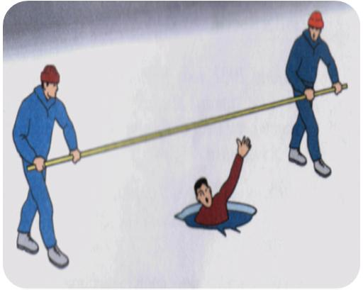
Дополнительную опасность представляет проламывание льда для человека, который несет тяжелый груз: рюкзак, мешок. Переносимый груз увеличивает нагрузку на лед, способствует падению, препятствует быстрому принятию вертикального положения тела, мешает выбраться из воды на лед. Перед выходом на лед нужно ослабить лямки рюкзака и быть готовым к его быстрому сбрасыванию в случае внезапного проламывания льда.

ЕСЛИ ЛЕД ПРОЛОМИЛСЯ:
Не паникуйте, сбросьте тяжелые вещи, удерживайтесь на плаву, зовите на помощь;
Обопритесь на край льдины широко расставленными руками, при наличии сильного течения согните ноги, снимите обувь, в которую набралась вода;
Старайтесь не обламывать кромку льда, навалитесь на нее грудью, поочередно поднимите, вытащите ноги на льдину;
Держите голову высоко над поверхностью воды, постоянно зовите на помощь.

В неглубоком водоеме можно:
Резко оттолкнуться от дна и выбраться на лед;
Передвигаться по дну к берегу, проламывая перед собой лед.

В глубоком водоеме нужно попытаться выбраться на лед самостоятельно. Для этого необходимо упереться в край льдины руками, лечь на нее грудью и животом, вытащить поочередно ноги на лед. Этот способ связан со следующими трудностями: постоянное обламывание краев льдины, ее переворачивание и движение, быстро нарастающее охлаждение и утомление человека. После выхода из воды на лед нужно двигаться к берегу ползком или перекатываясь в том же направлении, откуда вы пришли. Встать и бежать нельзя, поскольку можно снова провалиться.
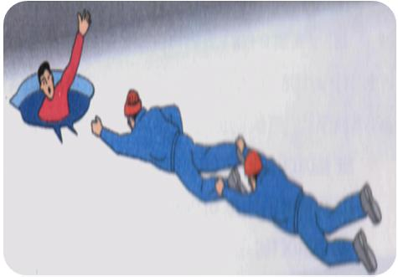
В случае падения в воду одновременно нескольких человек, надо по очереди выбраться на лед, помогая друг другу. На льду нужно находиться только в позе лежа. Можно образовать живую цепочку, лечь на лед и передвигаться ползком к берегу.
Бывают ситуации, когда пострадавший не может самостоятельно выбраться из воды, в этой ситуации ему нужна срочная помощь. Делать это следует незамедлительно и очень осторожно:
Если беда произошла недалеко от берега и пострадавший способен к активным действиям, ему нужно бросить веревку, шарф, подать длинную палку, доску, лестницу;
Сообщите пострадавшему криком, что идете ему на помощь, это придаст ему силы, уверенность, надежду. Можно взять длинный шест за оба конца, сориентировать его середину над пострадавшим и вытащить его из воды;
Для обеспечения прямого контакта с пострадавшим, к нему можно подползти, подать руку или вытащить за одежду. В этой работе одновременно могут принимать участие несколько человек. Не подползайте за край пролома, держите друг друга за ноги;
Для обеспечения безопасности необходимо использовать подручные средства: доску, шест, веревку, щит;
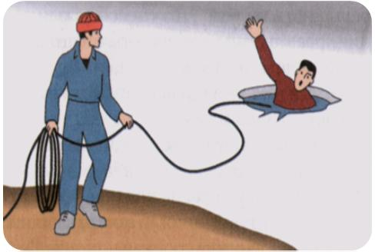
Действовать нужно решительно, смело, быстро, поскольку пострадавший теряет силы, замерзает, может погрузиться под воду;
После извлечения пострадавшего из ледяной воды его необходимо незамедлительно отогреть.
В том случае, когда пострадавший скрылся под водой, его необходимо постараться вытащить как можно быстрее из воды и оказать помощь. В холодной воде замедляются функции всех систем организма. Известны случаи, когда удалось спасти человека, который находился под водой 30 минут и более. При этом оптимальные результаты могут быть достигнуты в лечебном учреждении, куда необходимо оперативно доставить пострадавшего.

